Муниципальное бюджетное образовательное учреждение  
средняя общеобразовательная школа №9  
с углубленным изучением отдельных предметов г. Павлово

**Открытый урок**

**по информатике и ИКТ**

**6 «Б»класс**

**Тема урока:** **Алгоритмы**

**Учитель:**

**Фадеева Татьяна Викторовна**

г.Павлово, 2014 г.

**Конспект урока.**

**Тема урока:** Алгоритмы

**Дата проведения:** 13 марта 2014

**Цели урока:**

Изучение новой темы, формирование умений и навыков в работе с таблицами в процессоре Word

**Главная проблема урока:**

Познакомится с новой темой, закрепить новые понятия

**Основные образовательные объекты:** учащиеся, качество и эффективность образовательного процесса.

**Оборудование:**

Компьютеры, презентация, проектор, интерактивная доска (экран).

**План урока:**

1. Организационный момент
2. Разминка: рассмотрение задач (3 мин.).
3. Мотивация (1 мин.).
4. Постановка темы урока (1 мин.).
5. Работа с презентацией (10 мин.).
6. Работа с тетрадью (5 мин.).
7. Работа за компьютером (17 мин.).
8. Подведение итогов и домашнее задание (3 мин.).

**Ход урока:**

1. Организационный момент.

Приветствие, проверка присутствующих.

1. Разминка.

Учащимся предлагается задачи:

Купить хлеб.

Намыть посуду.

Выучить уроки.

Проверить делимость заданного числа на 5.

Завязать шнурки.

Найти наименьшее общее кратное двух чисел.

*Ученикам предлагается каждому выбрать одну тему и попробовать рассказать как её можно реализовать.*

1. Мотивация.

С помощью наводящих вопросов учителя учащиеся делают вывод, что для решения задачи необходимо было составить некий план действий, который и привел к нужному результату. Как по-другому назвать слово “план”? Последовательность шагов, инструкция, способ действий. Но существует более “научное” слово – АЛГОРИТМ. На информатике это важное слово будет применяться очень часто, и которые они знают с начальной ступени обучения.

1. Постановка темы урока.

*Как же мы сформулируем тему урока?* АЛГОРИТМ или АЛГОРИТМЫ – скажут ученики.

Откуда же появилось это слово?

Слово «алгоритм» происходит от имени выдающегося арабского ученого Аль-Хорезми.

Как научный термин первоначально оно обозначало правила выполнения действий в десятичной системе счисления, автором которых был Аль-Хорезми.

С течением времени это слово приобрело более широкий смысл и стало обозначать любые точные правила действий.

1. Рассмотрим более подробно некоторые задачи. Первая, как вы уже говорили (если учащиеся выбрали эту тему) покупка хлеба, давайте ещё раз проговорим этапы:

* Взять у мамы деньги.
* Пойти в магазин.
* Выбрать нужные хлебобулочные изделия.
* Оплатить стоимость покупки.
* Принести хлеб домой.

*Ученики должны сами проговорить основные этапы, учитель лишь направляет. Необходимо обратить внимание на то, чтобы было как можно меньше шагов – оптимальность пути.*

Давайте посмотрим на слайд, правильно ли мы составили алгоритм.

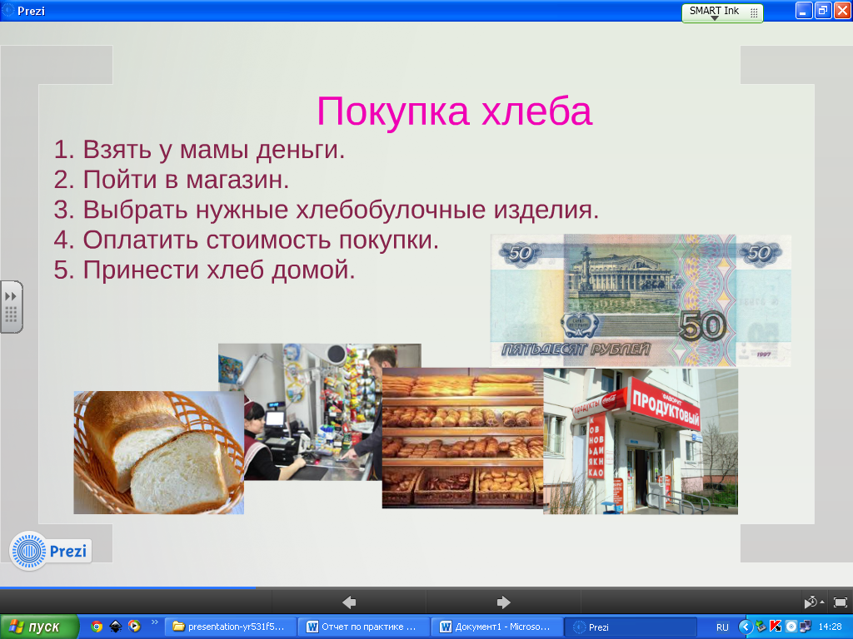

Да, все правильно. А теперь рассмотрим более математическую задачу – найти наименьшее общее кратное двух чисел. Какие шаги мы должны сделать?

*Ученики проговаривают шаги. На этом этапе сложно сформулировать правильные слова, поэтому ученикам предлагается рассмотреть два конкретных числа, например, 30 и 42.*

А теперь посмотрим, правильно ли мы построили алгоритм:

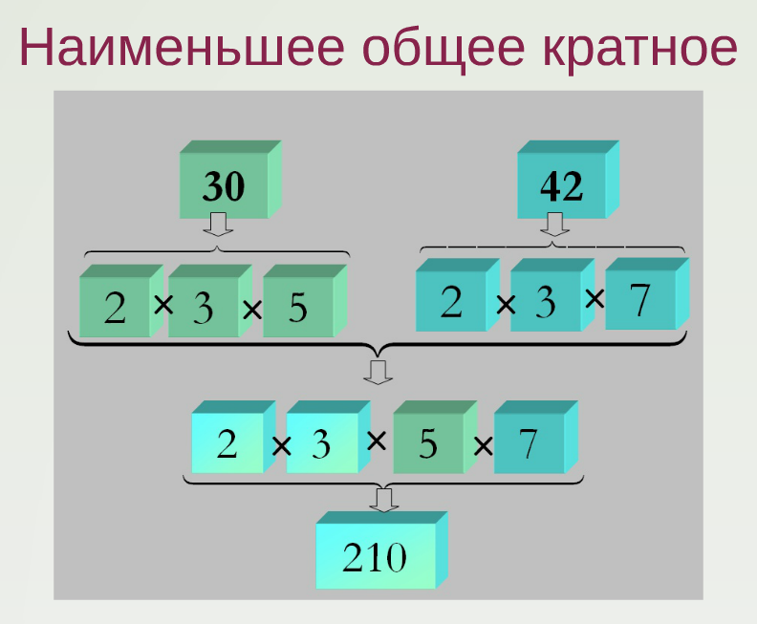

В чем отличие случая, когда мы говорили про поиск НОК вообще и двух конкретных чисел?

*Ребята выдвигают свои версии: в чем разница.*

А какая из задач проще решается и почему?

*Учащиеся должны сказать, что одна из задач – четко сформулирована, а другая нет. Учитель должен подвести их к этой мысли.*

Все правильно, с двумя конкретными числа задача решает проще. Давайте рассмотрим ещё несколько примеров (слайд):

* 1. Сосчитать звезды.
  2. Сосчитать число окон в доме.
  3. Сосчитать число окон в своем доме.
  4. Купить книги.
  5. Перевести слово.
  6. Перевести число 37 в двоичную систему счисления.

Можно ли по всем этим задачам составить алгоритм?

*Если ученики отвечают да, то учитель должен начать рассмотрение первой задачи и попросить ребята составить алгоритм для неё (сосчитать звезды). Если ученики отвечают нет, учитель спрашивает почему? Далее идет обсуждений какие из этих задач можно решить с помощью алгоритмов (всего 2 задачи: «сосчитать число окон в своем доме» и «Перевести число 37 в двоичную систему счисления») а какие нельзя и почему (задачи сформулированы нечетко.)*

1. Работа с тетрадью.

А сейчас попробуем выполнить задания. Открываем ваши тетради на печатной основе страница 143, задание 163.

Каких сведений вам не хватает для ответа на следующие вопросы?

Запишите все исходные данные, необходимые для решения задачи.

1. Семья, состоящая из Дедки, Бабки, Внучки, Жучки и Кошки, выращивают репу. Потребуется ли им привлечение Мышки для сбора урожая?

*Исходные данные: размер репки и количество человек, необходимое для её вытягивания*

1. Малыш и Карлосон решили по братски разделить два сладких орешка-большой и маленький. Как это сделать?

*Исходные данные: размер орешков. Однако, ребята могут предложить вариант как разделить поровну – разделить оба орешка на две части.*

1. Сладкоежка Пончик пригласил на свой день рождения Незнайку, Торопыжку и других весёлых человечков. Сколько тортов он должен испечь для праздничного угощения?

*Исходные данные: количество человечков и сколько съест каждый из них*

1. Винни Пух и Пяточок пошли в гости к Кролику. Сколько мёда и сгущёнки можно съесть Винни Пуху, чтобы не застрять в двери?

*Исходные данные: размер двери, предельно количество меда и сгущенки, съеденного Винни – пухом*

Каких сведений нам не хватает для решения этих задач? *(Это является и исходными данными)*

Скажите где мы ещё используем алгоритмы?

*Ребята предлагают свои варианты ответа. Если никто не скажет на уроке информатике, необходимо подвести их к этой мысли.*

1. Работа за компьютером.

Я просила вас сделать в тетрадях кроссворд и вопросы к нему. А сейчас я расскажу вам как перевести его в электронный вид и использованием таблиц, которые мы с вами проходили на прошлом занятии. Кроме того я раздала вам листочки где описан алгоритм. Для решения этой задачи составим алгоритм, по шагам:

1. Чтобы вставить таблицу, нажимаем на в строке меню  Вставка -> Таблица, указываем количество строк и столбов, остальное пока оставляем так, как есть:

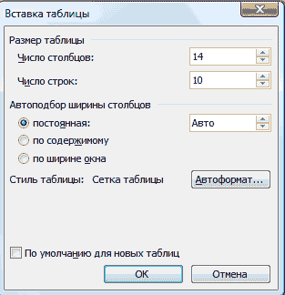

Количество столбцов, зависит от вашего кроссворда.

Количество строк зависит от того, сколько слов в кроссворде.

1. Для того, чтобы кроссворд был таким же, как на бумаге, необходимо убрать границы. Для этого выделяем таблицу, в появившемся меню «Работа с таблицами» - > «Конструктор» - > «Границы».

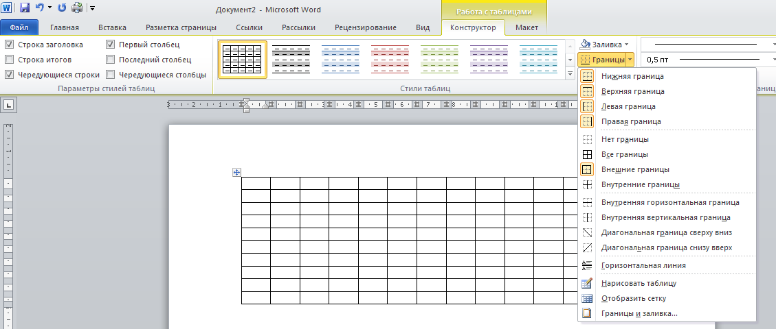

1. Так как границы нам не нужны выбираем «Нет границ», там, где это необходимо. Заметьте в следующий раз выбирать уже нет необходимости, достаточно нажать на «Границы».
2. Теперь необходимо вставить границы там, где стерлись лишние, для этого выберем тип границы «Все границы».
3. Чтобы пронумеровать ячейки выбираем нужную и вписываем номер. Чтобы число было не во всей ячейке, шрифт надо сделать надстрочным: «Главная» - > «Шрифт» - > «х2».
4. После того как таблица готова нужно напечатать вопросы. Чтобы не нумеровать каждый вопрос отдельно создайте нумерованный список.
5. Подведение итогов и домашнее задание.

Ребята, скажите любую ли задачу можно решить алгоритмом? *(Нет, только четко сформулированную)*

Какого правила мы должны придерживать при составлении алгоритмов? *(Сделать его максимально коротким)*

Давай те запишем домашнее задание: § 3.1, рабочая тетрадь: № 161, 162, 164 стр. 142-144

**Список использованной литературы:**

1. <http://prezi.com/yro9mmxrrced/edit/#62_47252>
2. Босова Л.Л. Информатика: Учебник для 6 класса. – М.: БИНОМ. Лаборатория знаний, 2007.